**Фото отчет о празднике «В гости к Осени» группа №1 ранний дошкольный возраст воспитатель Безматерных Т.В., музыкальный руководитель Балакина И.Г.**

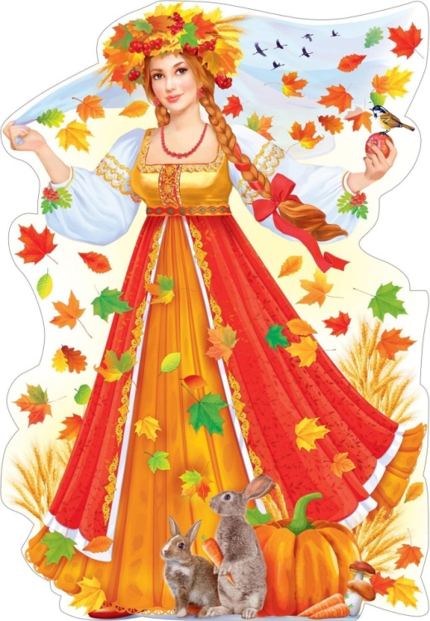

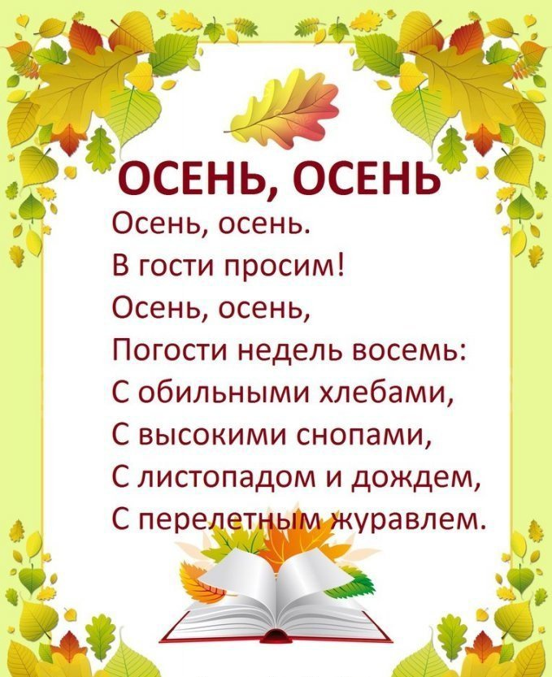

**Целью праздника было обогащение детей разнообразными,  
радостными впечатлениями**

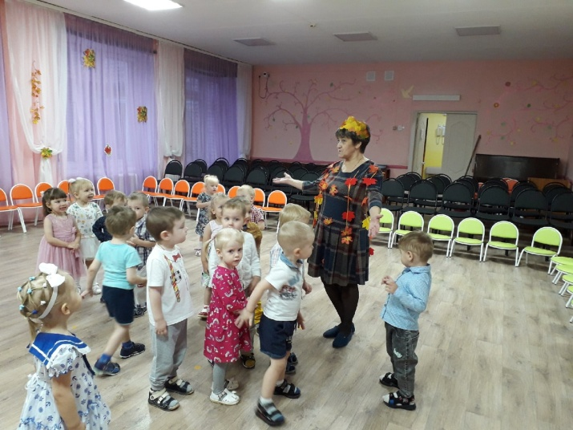

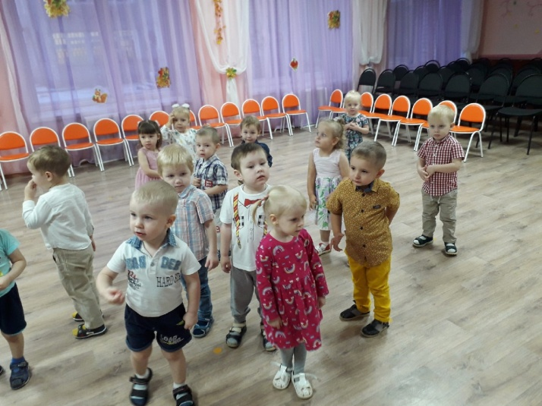

**После продолжительных выходных у нас прошел праздник Осени!!!**

**Сколько эмоций вызвал этот праздник у наших детей просто не рассказать.**



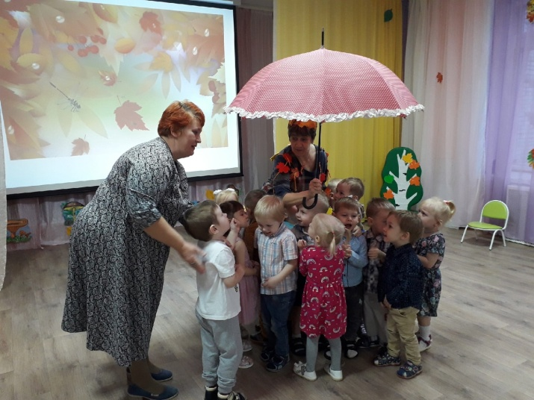

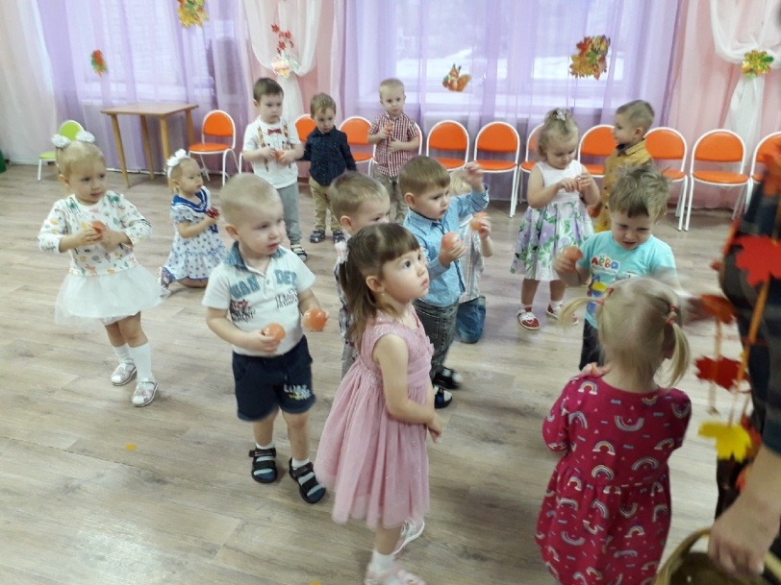

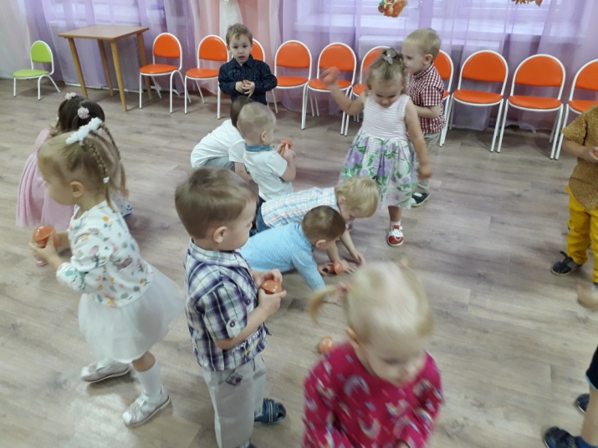

**Малыши пели песенку про осень, танцевали с грибочками, играли в игру «Солнышко и дождик»**

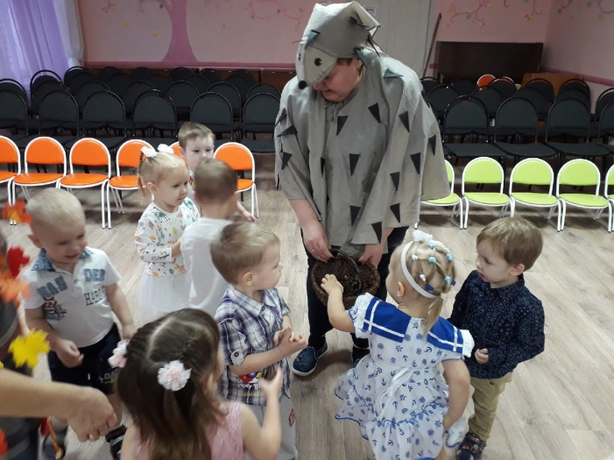

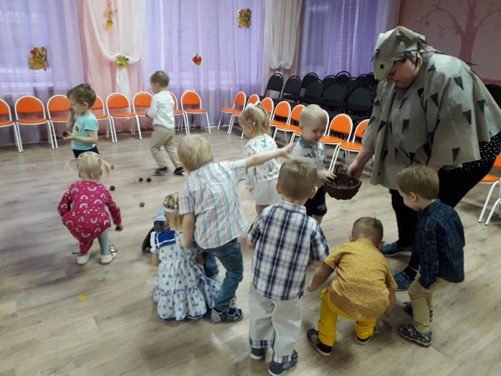

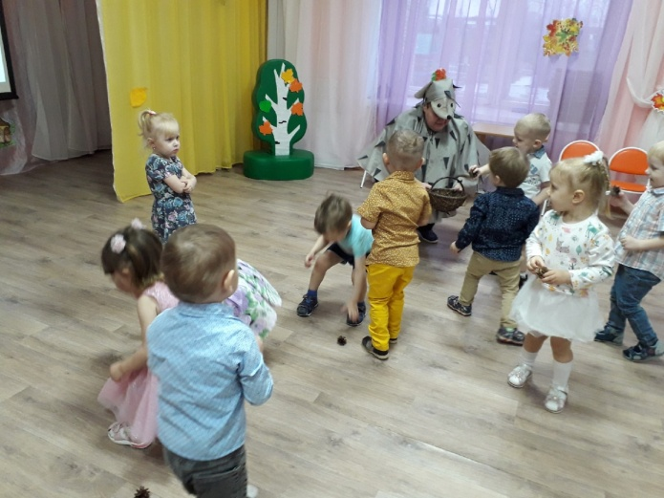

**Радовались, когда пришел в гости на праздник и Ёжик, детки с ним танцевали задорный танец и играли шишками!**



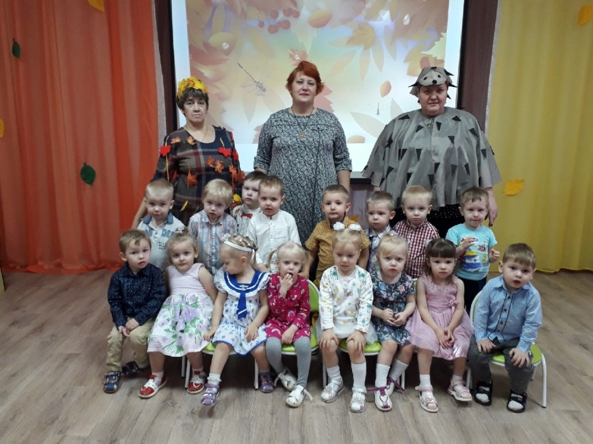

**Праздник удался на славу, дети молодцы**

**И мы теперь поем, читаем стихи, танцуем, а не просто смотрим!!!**

